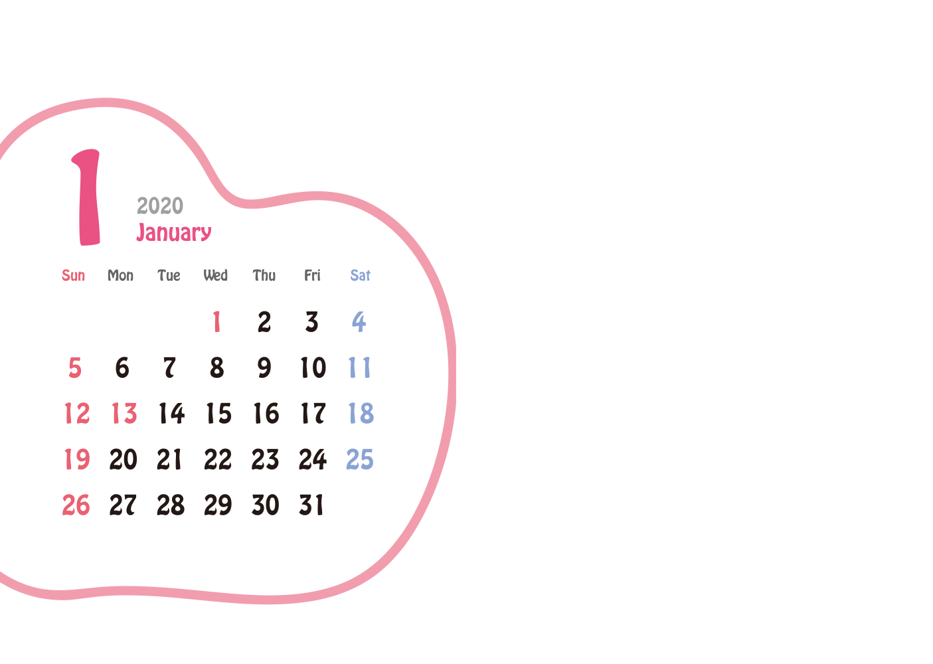

※印刷前には必ず、緑の参考線の色を透明（書式設定で線の色を「なし」）にし、不要なテキストボックスは削除してください。

ふちなしで印刷すれば、白いふちが出ず、きれいに仕上がります。

これらの不要なボックスは削除してください。

写真やイラストなどを入れてね。

※カレンダーの白い部分はカレンダー画像が透明になっています。配置した写真をカレンダー画像の背面へ送ってください。

＜写真を背面に送る方法＞

1. このテキストボックスを削除し、この位置に写真を挿入します。
2. 写真を右クリック→[図の書式設定]-  
   [レイアウト]タブ-[折り返しの種類と配置]を「背面」にします。
3. さらに写真を右クリック-[順序]-  
   「最背面へ移動」します。

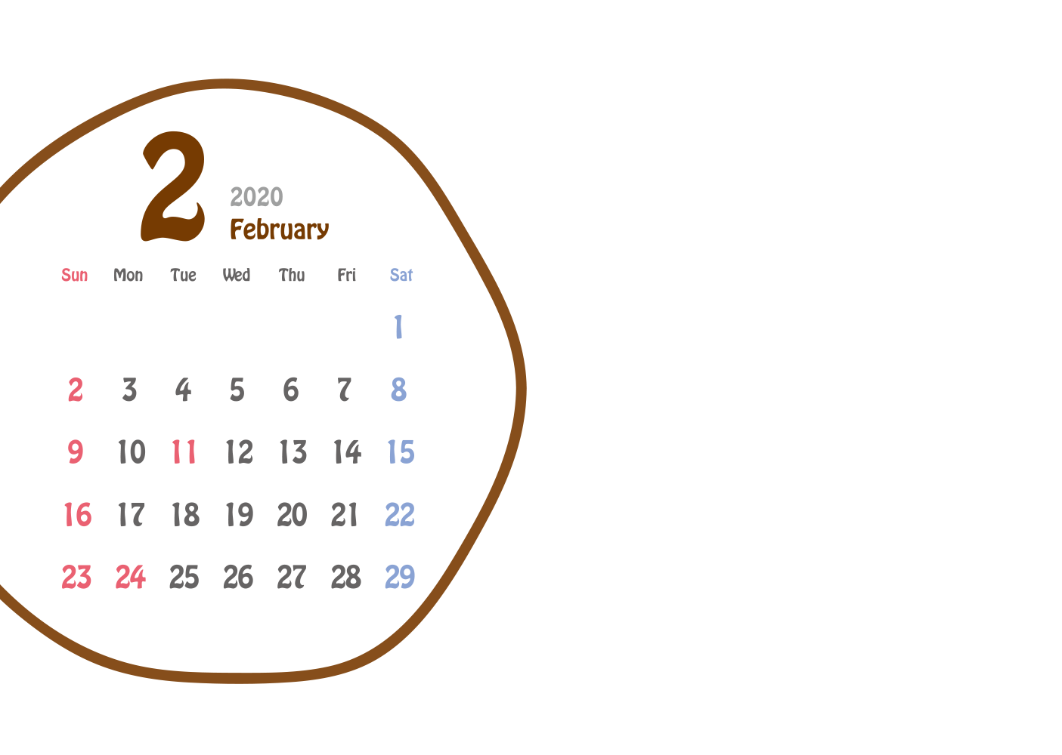

写真やイラストなどを入れてね。

※カレンダーの白い部分はカレンダー画像が透明になっています。配置した写真をカレンダー画像の背面へ送ってください。

＜写真を背面に送る方法＞

1. このテキストボックスを削除し、この位置に写真を挿入します。
2. 写真を右クリック→[図の書式設定]-  
   [レイアウト]タブ-[折り返しの種類と配置]を「背面」にします。
3. さらに写真を右クリック-[順序]-  
   「最背面へ移動」します。

※印刷前には必ず、緑の参考線の色を透明（書式設定で線の色を「なし」）にし、不要なテキストボックスは削除してください。

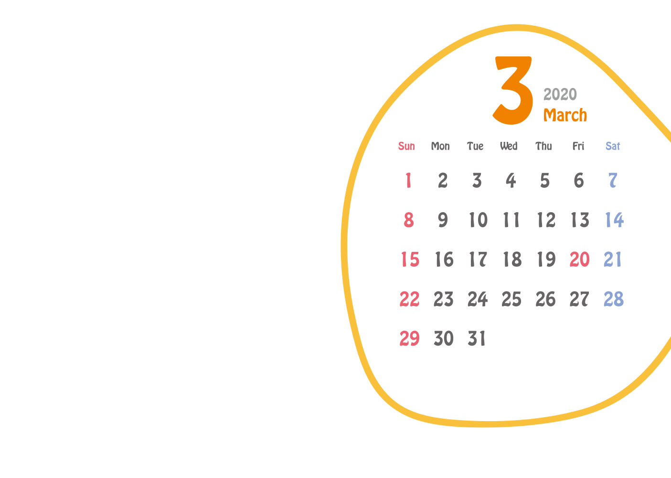

※印刷前には必ず、緑の参考線の色を透明（書式設定で線の色を「なし」）にし、不要なテキストボックスは削除してください。

写真やイラストなどを入れてね。

※カレンダーの白い部分はカレンダー画像が透明になっています。配置した写真をカレンダー画像の背面へ送ってください。

＜写真を背面に送る方法＞

1. このテキストボックスを削除し、この位置に写真を挿入します。
2. 写真を右クリック→[図の書式設定]-  
   [レイアウト]タブ-[折り返しの種類と配置]を「背面」にします。
3. さらに写真を右クリック-[順序]-  
   「最背面へ移動」します。

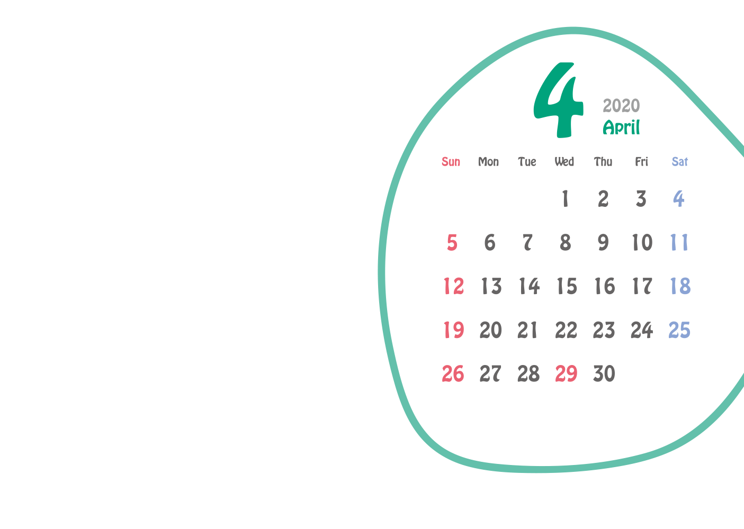

写真やイラストなどを入れてね。

※カレンダーの白い部分はカレンダー画像が透明になっています。配置した写真をカレンダー画像の背面へ送ってください。

＜写真を背面に送る方法＞

1. このテキストボックスを削除し、この位置に写真を挿入します。
2. 写真を右クリック→[図の書式設定]-  
   [レイアウト]タブ-[折り返しの種類と配置]を「背面」にします。
3. さらに写真を右クリック-[順序]-  
   「最背面へ移動」します。

※印刷前には必ず、緑の参考線の色を透明（書式設定で線の色を「なし」）にし、不要なテキストボックスは削除してください。

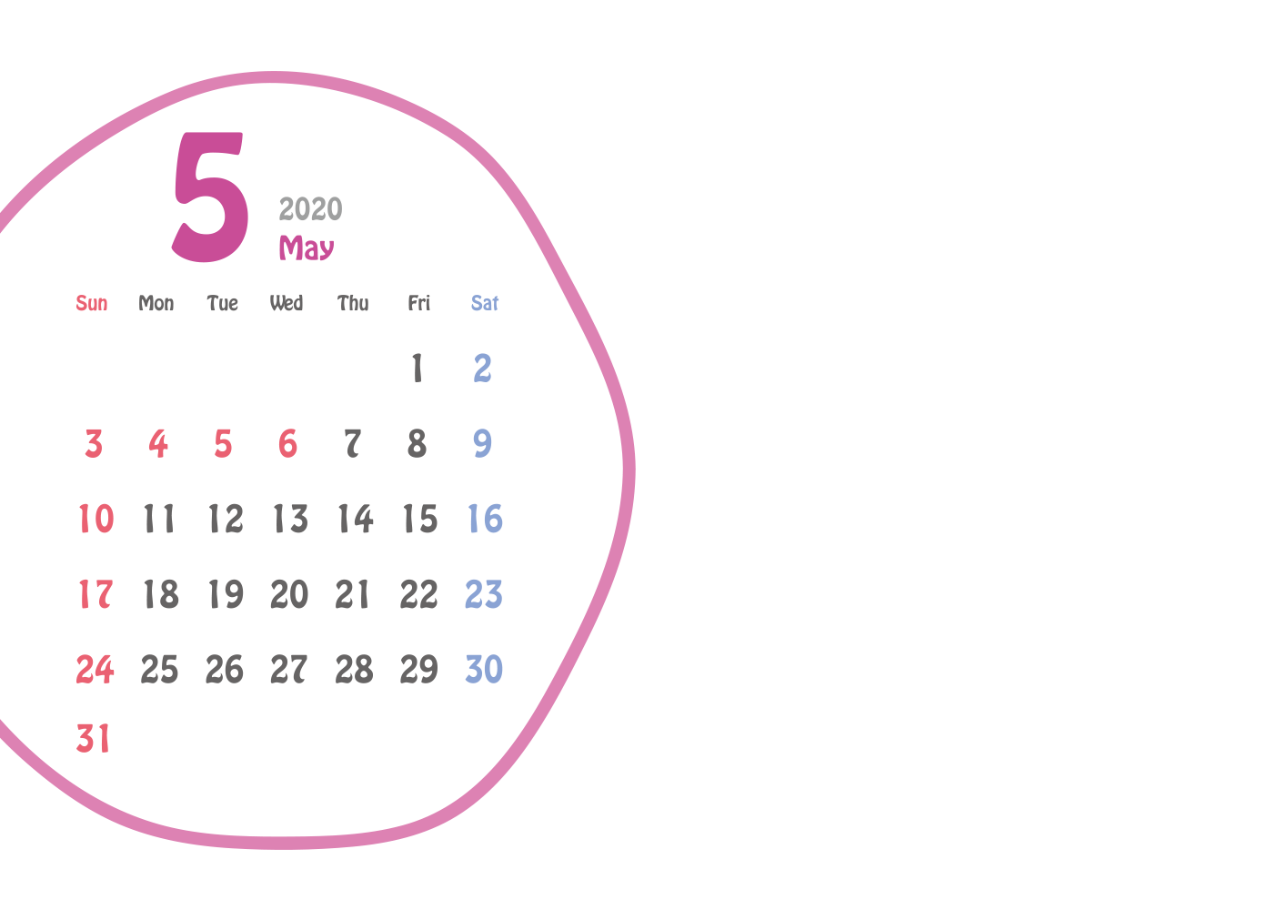

写真やイラストなどを入れてね。

※カレンダーの白い部分はカレンダー画像が透明になっています。配置した写真をカレンダー画像の背面へ送ってください。

＜写真を背面に送る方法＞

1. このテキストボックスを削除し、この位置に写真を挿入します。
2. 写真を右クリック→[図の書式設定]-  
   [レイアウト]タブ-[折り返しの種類と配置]を「背面」にします。
3. さらに写真を右クリック-[順序]-  
   「最背面へ移動」します。

※印刷前には必ず、緑の参考線の色を透明（書式設定で線の色を「なし」）にし、不要なテキストボックスは削除してください。

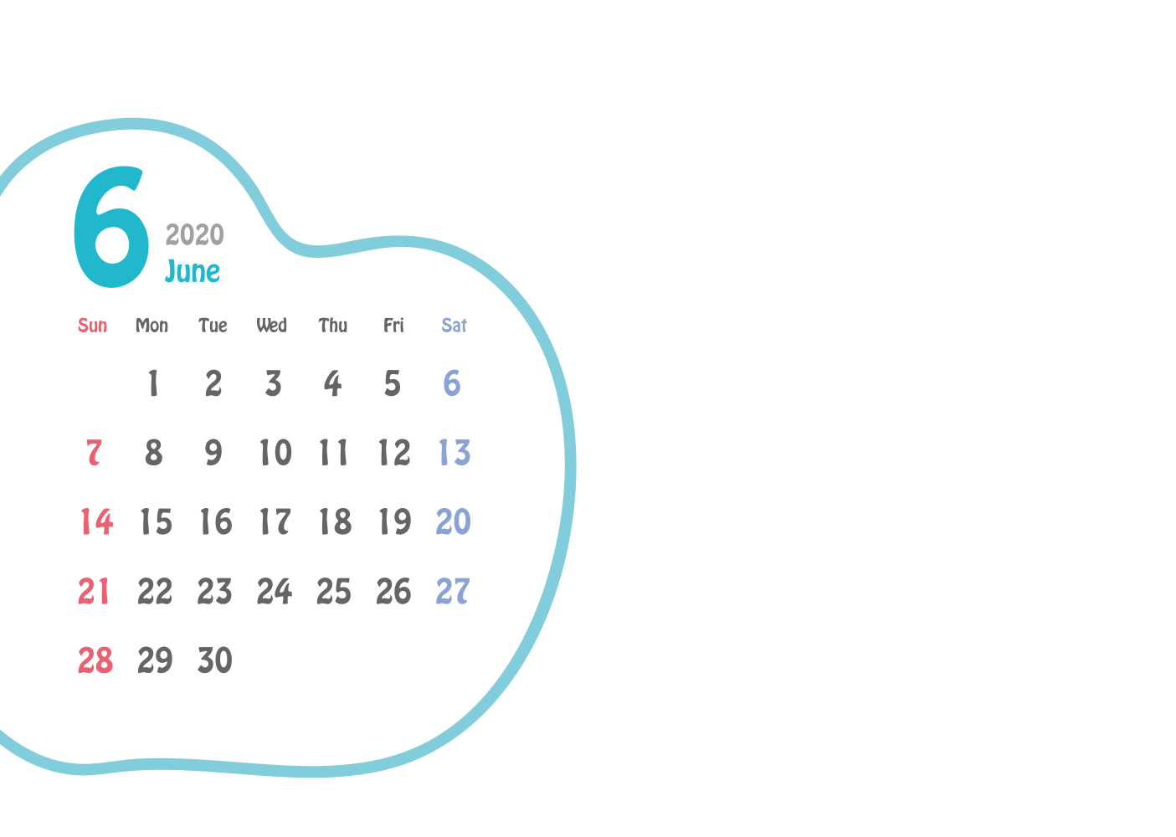

写真やイラストなどを入れてね。

※カレンダーの白い部分はカレンダー画像が透明になっています。配置した写真をカレンダー画像の背面へ送ってください。

＜写真を背面に送る方法＞

1. このテキストボックスを削除し、この位置に写真を挿入します。
2. 写真を右クリック→[図の書式設定]-  
   [レイアウト]タブ-[折り返しの種類と配置]を「背面」にします。
3. さらに写真を右クリック-[順序]-  
   「最背面へ移動」します。

※印刷前には必ず、緑の参考線の色を透明（書式設定で線の色を「なし」）にし、不要なテキストボックスは削除してください。

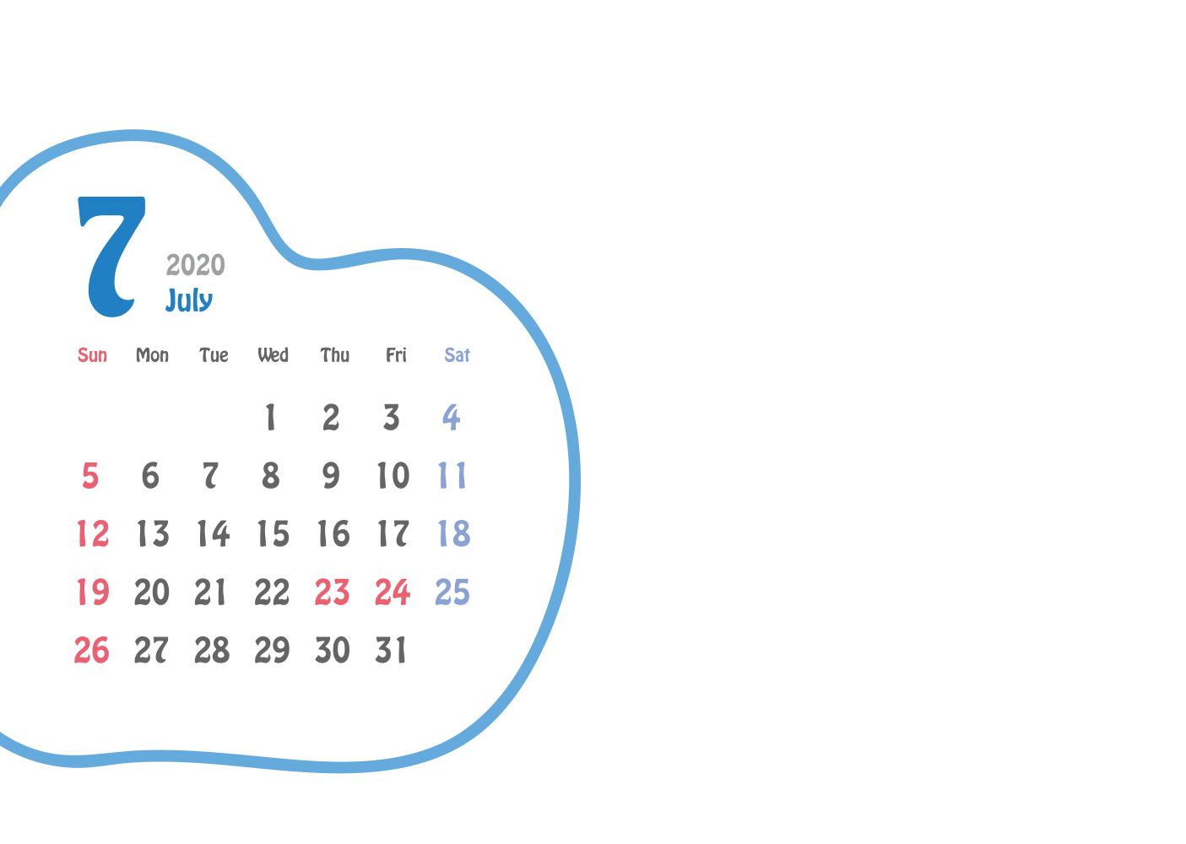

※印刷前には必ず、緑の参考線の色を透明（書式設定で線の色を「なし」）にし、不要なテキストボックスは削除してください。

写真やイラストなどを入れてね。

※カレンダーの白い部分はカレンダー画像が透明になっています。配置した写真をカレンダー画像の背面へ送ってください。

＜写真を背面に送る方法＞

1. このテキストボックスを削除し、この位置に写真を挿入します。
2. 写真を右クリック→[図の書式設定]-  
   [レイアウト]タブ-[折り返しの種類と配置]を「背面」にします。
3. さらに写真を右クリック-[順序]-  
   「最背面へ移動」します。

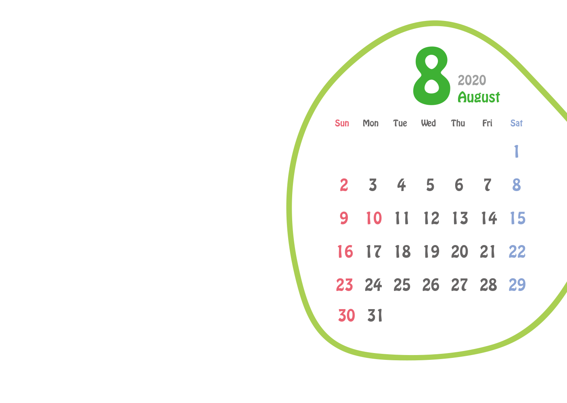

※印刷前には必ず、緑の参考線の色を透明（書式設定で線の色を「なし」）にし、不要なテキストボックスは削除してください。

写真やイラストなどを入れてね。

※カレンダーの白い部分はカレンダー画像が透明になっています。配置した写真をカレンダー画像の背面へ送ってください。

＜写真を背面に送る方法＞

1. このテキストボックスを削除し、この位置に写真を挿入します。
2. 写真を右クリック→[図の書式設定]-  
   [レイアウト]タブ-[折り返しの種類と配置]を「背面」にします。
3. さらに写真を右クリック-[順序]-  
   「最背面へ移動」します。

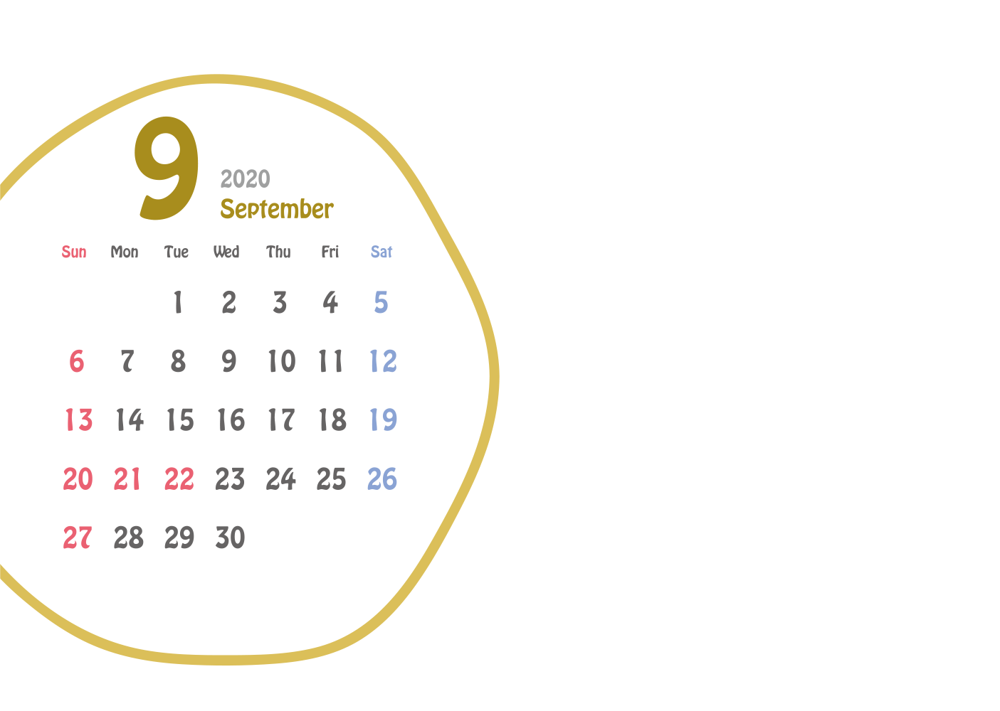

※印刷前には必ず、緑の参考線の色を透明（書式設定で線の色を「なし」）にし、不要なテキストボックスは削除してください。

写真やイラストなどを入れてね。

※カレンダーの白い部分はカレンダー画像が透明になっています。配置した写真をカレンダー画像の背面へ送ってください。

＜写真を背面に送る方法＞

1. このテキストボックスを削除し、この位置に写真を挿入します。
2. 写真を右クリック→[図の書式設定]-  
   [レイアウト]タブ-[折り返しの種類と配置]を「背面」にします。
3. さらに写真を右クリック-[順序]-  
   「最背面へ移動」します。

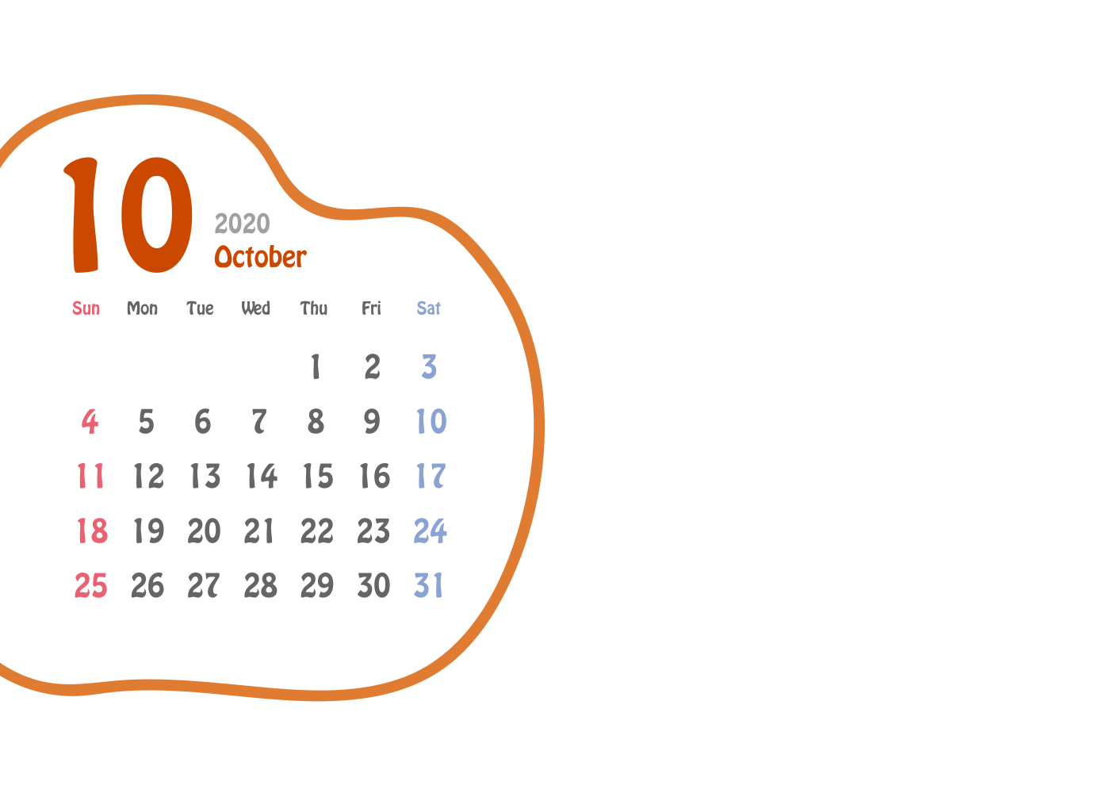

※印刷前には必ず、緑の参考線の色を透明（書式設定で線の色を「なし」）にし、不要なテキストボックスは削除してください。

写真やイラストなどを入れてね。

※カレンダーの白い部分はカレンダー画像が透明になっています。配置した写真をカレンダー画像の背面へ送ってください。

＜写真を背面に送る方法＞

1. このテキストボックスを削除し、この位置に写真を挿入します。
2. 写真を右クリック→[図の書式設定]-  
   [レイアウト]タブ-[折り返しの種類と配置]を「背面」にします。
3. さらに写真を右クリック-[順序]-  
   「最背面へ移動」します。

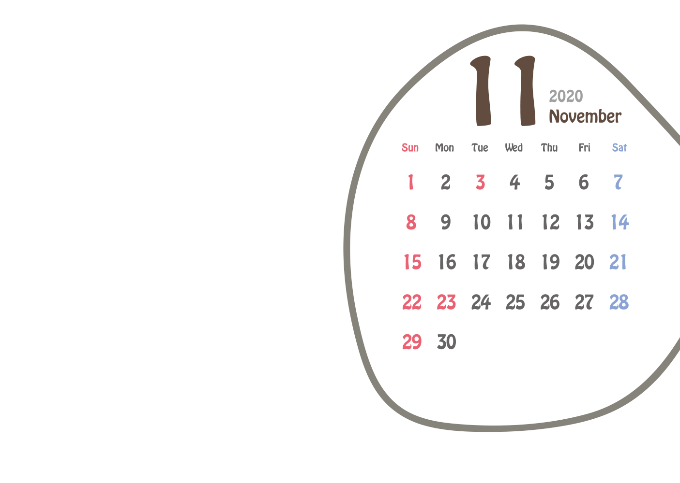

※印刷前には必ず、緑の参考線の色を透明（書式設定で線の色を「なし」）にし、不要なテキストボックスは削除してください。

写真やイラストなどを入れてね。

※カレンダーの白い部分はカレンダー画像が透明になっています。配置した写真をカレンダー画像の背面へ送ってください。

＜写真を背面に送る方法＞

1. このテキストボックスを削除し、この位置に写真を挿入します。
2. 写真を右クリック→[図の書式設定]-  
   [レイアウト]タブ-[折り返しの種類と配置]を「背面」にします。
3. さらに写真を右クリック-[順序]-  
   「最背面へ移動」します。

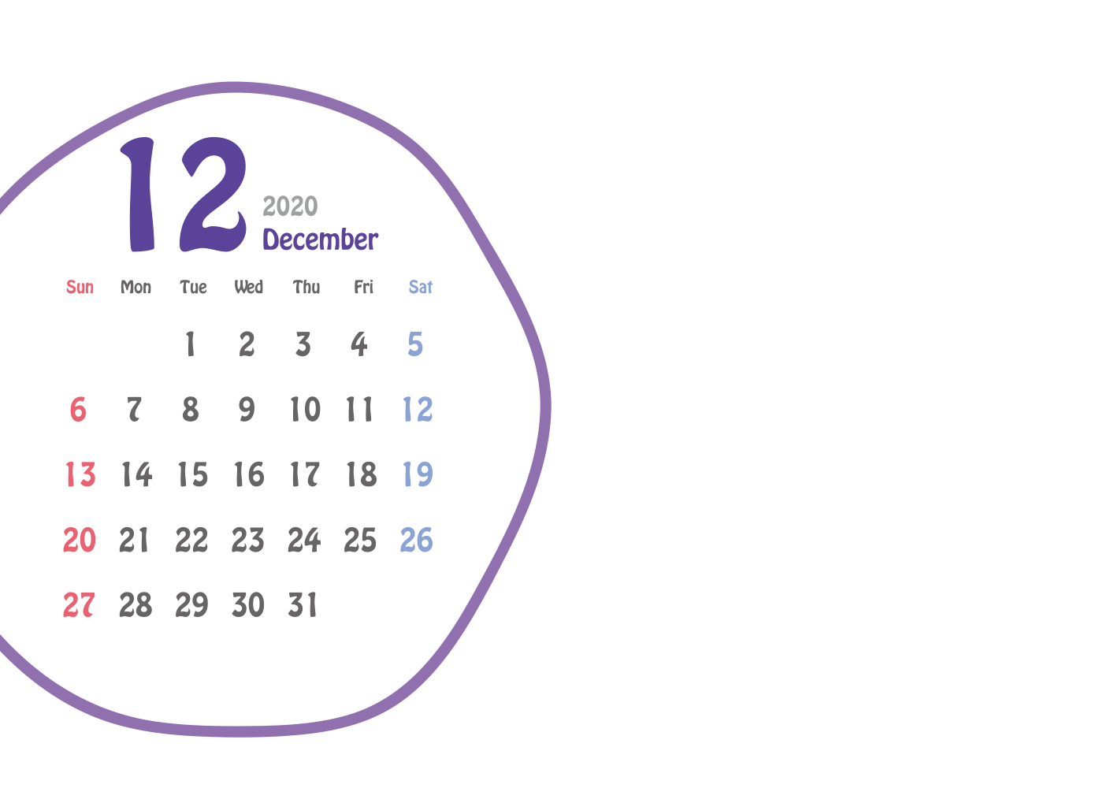

写真やイラストなどを入れてね。

※カレンダーの白い部分はカレンダー画像が透明になっています。配置した写真をカレンダー画像の背面へ送ってください。

＜写真を背面に送る方法＞

1. このテキストボックスを削除し、この位置に写真を挿入します。
2. 写真を右クリック→[図の書式設定]-  
   [レイアウト]タブ-[折り返しの種類と配置]を「背面」にします。
3. さらに写真を右クリック-[順序]-  
   「最背面へ移動」します。

※印刷前には必ず、緑の参考線の色を透明（書式設定で線の色を「なし」）にし、不要なテキストボックスは削除してください。